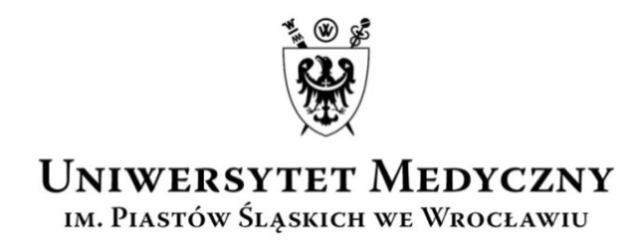

WYDZIAŁOWA KOMISJA WYBORCZA

Wydział LEKARSKO-STOMATOLOGICZNY

kadencja 2016–2020

Wasz znak: Data: Nasz znak: Data:. 09.05.2016 godz. 15.00

KOMUNIKAT NR 21
WYDZIAŁOWEJ KOMISJI WYBORCZEJ

WYDZIAŁU LEKARSKO-STOMATOLOGICZNEGO

KADENCJA 2016-2020

Na podstawie §30 oraz §31 Regulaminu wyborów organów jednoosobowych, prorektorów i prodziekanów oraz organów kolegialnych i wyborczych Uniwersytetu Medycznego im. Piastów Śląskich we Wrocławiu (załącznik nr 1 do uchwały nr 1592/2015 Senatu UMW z dnia 16 grudnia 2015 r.) WKW
Wydziału Lekarsko-Stomatologicznego podaje:

Na stanowisko Prodziekana ds. studiów w języku angielskim Wydziału Lekarsko-Stomatologicznego UM we Wrocławiu na kadencję 2016-2020 zgłoszone zostały następujące kandydatury:

Lp. | Tytuł zawodowy |  | Nazwisko i imię | Stanowisko | Jednostka organizacyjna
 |  | Dr hab. | Antoszewska-Smith Joanna | Prof. nadzw. | Katedra Ortopedii Szczękowej i Ortodoncji

Przewodniczący
Wydziałowej Komisji Wyborczej
(2016–2020)
Wydziału Lekarsko-Stomatologicznego
dr hab. Wiesław Kurlej

